IĞDIR ÜNİVERSİTESİ
İŞ AKIŞ ŞEMASI
Birim Adı : Yapı İşleri ve Teknik Daire Başkanlığı Form No : YİTDB-A019
Faaliyet/Süreç : Personel Mazeret Talebinin Sayfa Sayısı : 2
Karşılanması Süreci
1.SÜREÇ GİRDİLERİ  - Doğum Raporu  - Ölüm Raporu  - Evlilik Cüzdanı  - Sağlık Raporu |  | 2.SÜREÇ ÇIKTILARI
3.İLGİLİ KANUN MADDELERİ
- 657 Sayılı Devlet Memurları Kanunu

4.KULLANILAN DÖKÜMANLAR
- Doğum Raporu
- Ölüm Raporu
- Evlilik Cüzdanı
- Sağlık Raporu
- İzin Formu

5.KULLANILAN KAYNAKLAR
- Bilgisayar, Bilgisayar programı
- Telefon-Fax
- Yazıcı
- Ofis

HAZIRLAYAN | KONTROL EDEN |  | ONAYLAYAN
Aydın Güven İNCEDAL  İnşaat Teknikeri | Nedim DUMAN  Daire Başkan Vekili |  | Prof. Dr. Mehmet Hakkı ALMA  Rektör

IĞDIR ÜNİVERSİTESİ
YAPI İŞLERİ VE TEKNİK DAİRE BAŞKANLIĞI
PERSONEL MAZERET TALEBİNİN KARŞILANMASI SÜRECİ
İŞ AKIŞ ŞEMASI
İŞ AKIŞI |  |  | SORUMLULAR
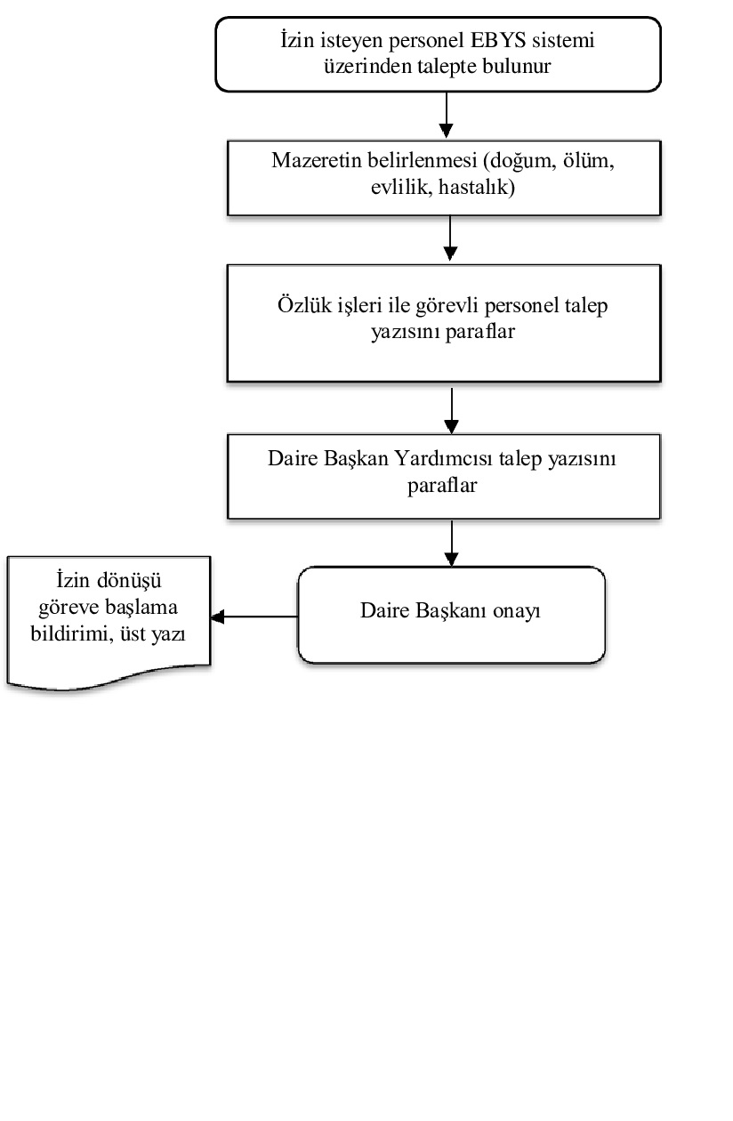 |  |  | YİTD
HAZIRLAYAN | KONTROL EDEN | ONAYLAYAN
Aydın Güven İNCEDAL  İnşaat Teknikeri | Nedim DUMAN  Daire Başkan Vekili | Prof. Dr. Mehmet Hakkı ALMA  Rektör

